Учреждение образования
«БЕЛОРУССКИЙ ГОСУДАРСТВЕННЫЙ ТЕХНОЛОГИЧЕСКИЙ
УНИВЕРСИТЕТ»

Отчёт
по предмету «Основы управления интеллектуальной собственностью»
Практическое задание №4
«Сравнительный анализ методов текстовой стеганографии»

Студент: Глухова Д. В.
ИТ 4 курс 2 группа
Преподаватель: Ржеутская Н. В.

Практическое задание № 4
Сравнительный анализ методов текстовой стеганографии
Метод замены пробелов основан на изменении пробелов в тексте для кодирования информации. Например, один пробел может обозначать “0”, два пробела – “1”. Сообщение внедряется между словами, строками или абзацами. Преимущество метода в его простоте и совместимости с большинством текстовых форматов, таких как TXT, PDF и HTML. Однако из-за видимых лишних пробелов иногда метод может быть замечен при внимательном анализе текста или при проверке на корректность пробелов.
Метод использования невидимых символов – метод использует специальные невидимые символы Unicode (например, Zero–Width Space, Zero-Width Non-Joiner, Zero-Width Joiner), чтобы кодировать данные в тексте. Эти символы не отображаются визуально, что делает сообщение практически незаметным для читателя. Метод поддерживает сложное кодирование, включая длинные последовательности данных. Основной недостаток – возможные проблемы совместимости при переносе текста в разные форматы, которые могут автоматически удалять невидимые символы.
Критерий 1: Степень заметности
Метод пробелов имеет среднюю степень заметности. В обычном тексте разница между одним и двумя пробелами может быть заметна при форматировании, особенно в PDF или Word. Метод невидимых символов почти невидим для пользователя, но может быть выявлен специальными программами анализа текста. Таким образом, для скрытной передачи информации в визуально проверяемых документах преимущество имеет Zero-Width Characters.
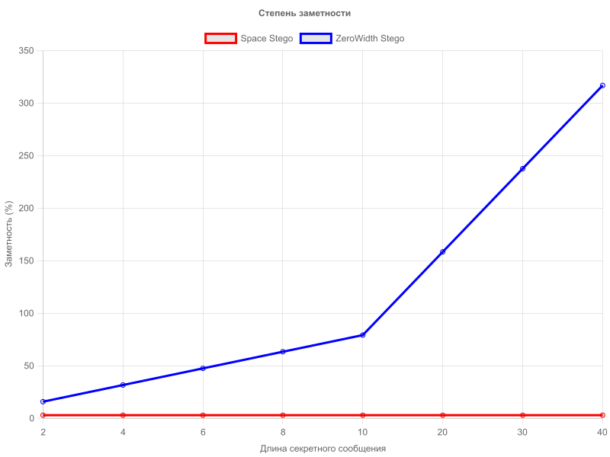
Рисунок 1.1 – График степени заметности
Критерий 2: Качество текста после стеганографии
Метод пробелов иногда портит визуальную структуру текста, особенно если используются длинные последовательности пробелов, что может нарушить переносы и оформление. Метод невидимых символов не влияет на читаемость текста, что делает его предпочтительным для текстов, где важна визуальная целостность. В HTML и PDF текст с невидимыми символами сохраняет исходный вид, тогда как лишние пробелы могут искажать форматирование.
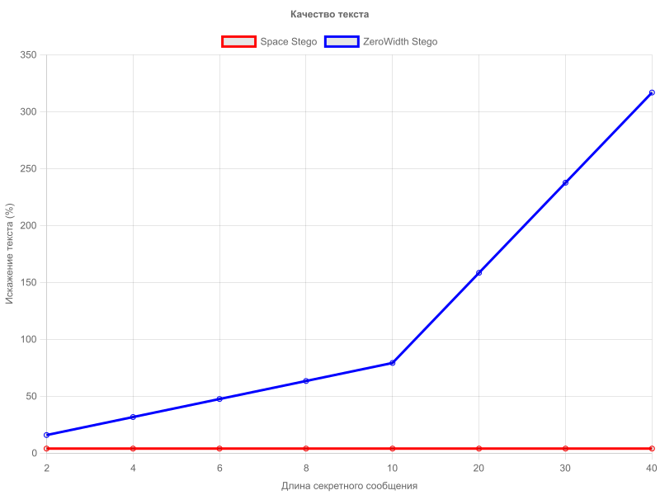
Рисунок 1.2 – График качества текста
Критерий 3: Безопасность методов
Метод пробелов уязвим к автоматическим исправителям текста, программам для проверки орфографии и различным конвертациям форматов, что снижает безопасность. Метод невидимых символов имеет более высокий уровень стойкости, так как символы не отображаются и не меняются при большинстве базовых операций, но уязвим при использовании текстовых редакторов, которые удаляют невидимые символы или при копировании текста в plain text.
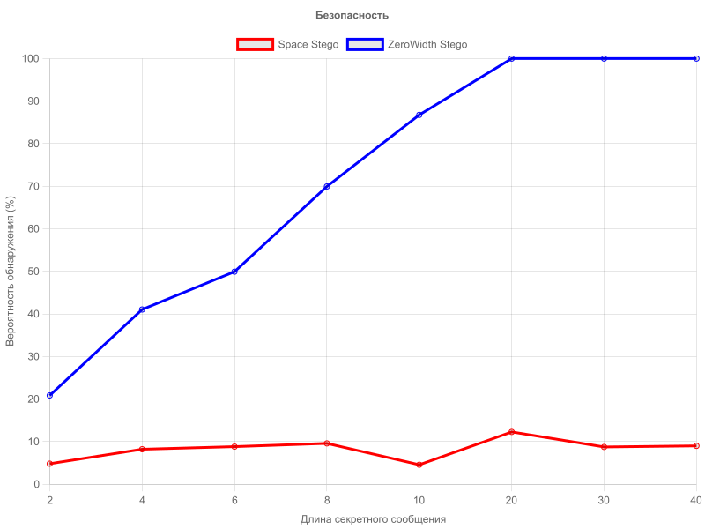
Рисунок 1.3 – График безопасности методов
Для анализа использовались тексты на английском и русском языках в формате HTML и PDF. В каждый текст были внедрены короткие (1-2 слова), средние (1-2 предложения) и длинные сообщения (абзац или более). Визуальная проверка показала, что метод пробелов заметен в длинных текстах, особенно при форматировании PDF, тогда как метод невидимых символов оставался полностью незаметным для обычного пользователя.
Таблица 1 – Сравнительная таблица характеристик методов
Критерий | Space Steganography | Zero-Width Characters Steganography
Степень заметности | Средняя | Очень низкая
Влияние на качество текста | Умеренное | Практически отсутствует
Устойчивость к атакам | Низкая | Средняя/Высокая
Совместимость с форматами | Высокая | Средняя
Сложность внедрения | Низкая | Средняя
В рамках проведённого исследования был выполнен сравнительный анализ двух методов текстовой стеганографии: метода замены пробелов (Space Steganography) и метода использования невидимых символов (Zero-Width Characters Steganography). Основной целью эксперимента было изучение зависимости времени обнаружения скрытой информации от длины секретного сообщения, а также оценка практической применимости каждого метода.
Замена пробелов – быстрый метод внедрения, визуально малозаметный, но легко обнаруживаемый программно при анализе двойных пробелов. Время обнаружения линейно зависит от длины секретного сообщения.
Невидимые символы – более безопасный метод с точки зрения визуальной скрытности и сложности обнаружения автоматическими средствами, но немного медленнее при анализе на больших объёмах текста.
Таблица 2 – Выводы о преимуществах и недостатках методов
Метод | Преимущества | Недостатки
Space Steganography | Простота реализации, не требуется сложное ПО. | Видимые изменения при больших объемах данных.
 | Высокая совместимость с большинством текстовых форматов. | Низкая устойчивость к автоматическому форматированию.
 | Для коротких сообщений, где вероятность визуального обнаружения минимальна. | Легко обнаруживается при внимательном просмотре или анализе структуры пробелов.
Zero-Width Characters Steganography | Практически полностью незаметен для визуального восприятия. | Возможны проблемы совместимости с некоторыми форматами и редакторами.
 | Позволяет скрывать большие объемы информации без искажения текста. | Сложнее реализовать, требуется знание Unicode и кодирования.
 | Относительно устойчив к большинству обычных операций с текстом. | Уязвим при конвертации текста в plain text или при автоматической очистке символов.
Рекомендации по применению
- Для текстов, где важна визуальная целостность (официальные документы, статьи, книги), рекомендуется использовать Zero-Width Characters.
- Для коротких сообщений в простых текстах, где важна совместимость и простота, можно использовать Space Steganography.
- Для больших сообщений в HTML и PDF документах лучше комбинировать методы, чтобы повысить безопасность и снизить риск обнаружения.

